Управление образования
администрации Сергиево-Посадского городского округа

Муниципальное бюджетное
общеобразовательное учреждение
«Средняя общеобразовательная школа №16»
Дошкольное отделение №2

«Взаимодействие участников образовательного процесса при организации работы по нравственно-патриотическому воспитанию дошкольников средствами художественно-эстетического развития»

Семинар для музыкальных руководителей дошкольных организаций Сергиево-Посадского городского округа



29.04.2025 г.
г. Сергиев Посад

Программа семинара

9.00-9.30 – регистрация участников семинара

9.30–9.40 – открытие семинара

Горбулева Екатерина Юрьевна,
методист МБУ ДПО УМЦО.

Виноградова Галина Юрьевна,
старший воспитатель высшей квалификационной категории

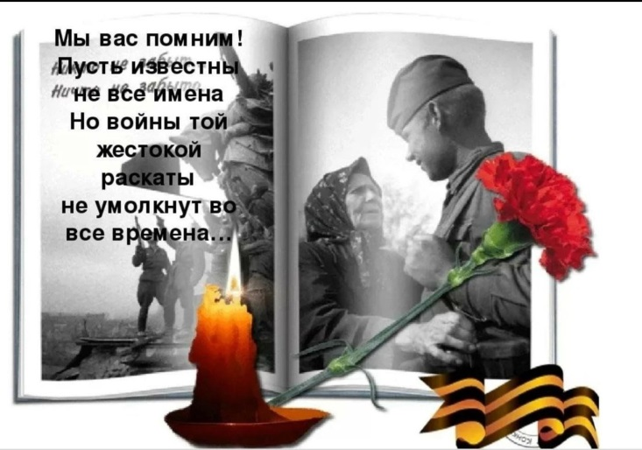
9.40-10.40

Музыкально-литературная
постановка
«Мы помним!»

Черникевич Юлия Константиновна, музыкальный руководитель высшей квалификационной категории
Королихина Елена Сергеевна, воспитатель высшей квалификационной категории
Федорова Екатерина Викторовна, воспитатель высшей квалификационной категории


10.40– 10.50

«Патриотическое воспитание
дошкольников в
художественно-эстетической
деятельности»
(доклад из опыта работы)

Бердина Татьяна Николаевна,
музыкальный руководитель высшей квалификационной категории
(МБОУ СОШ №11 ДО2)

10.50-11.10

Мастер-класс
«Путешествие в мир военной
и послевоенной музыки»
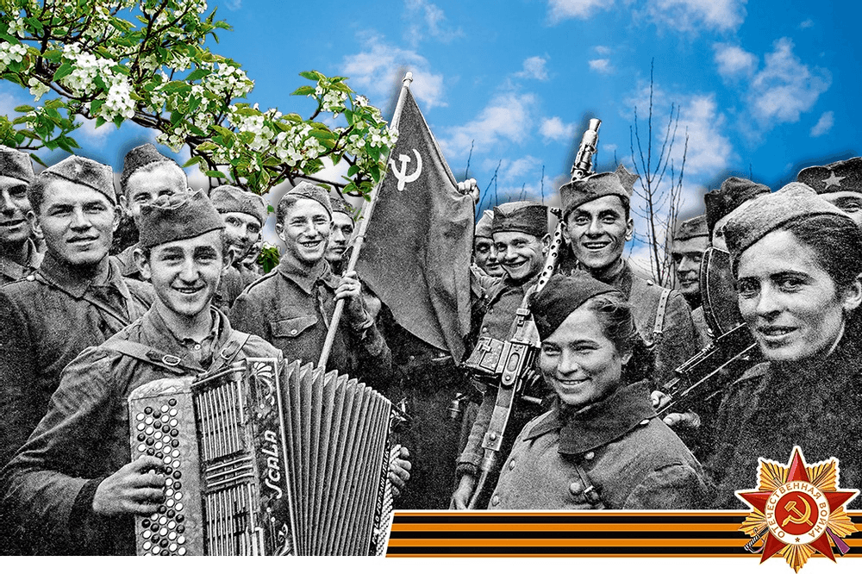
Александрова Оксана Александровна
музыкальный руководитель высшей квалификационной категории
(МБОУ Краснозаводская СОШ №1 ДО1)

11.10-11.30

обсуждение, обмен мнениями,
подведение итогов, закрытие семинара

МБОУ «Средняя общеобразовательная школа №16»
Дошкольное отделение №2
Московская область, г.Сергиев Посад,
ул.Центральная, д.4/1
ул.Орджоникидзе, д.17
Тел. 8 (496) 551 60 66
Эл. почта sepo_mbdou_20@mosreg.ru
https://detsad20sp.edu-sites.ru/





